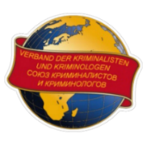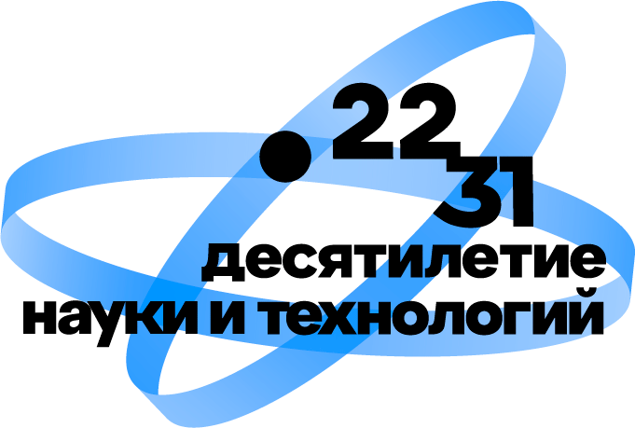

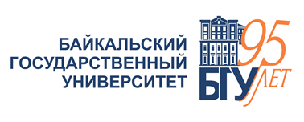

**ИНФОРМАЦИОННОЕ ПИСЬМО**

**Уважаемые коллеги!**

**Байкальский государственный университет**

**Союз криминалистов и криминологов**

**Издательская группа «Юрист»**

приглашают вас принять участие в Международной научно-практической конференции «Криминалистические чтения на Байкале – 2025», **посвященной 100-летию со дня рождения заслуженного юриста РФ, доктора юридических наук, профессора Владимира Ивановича Шиканова**,

которая состоится **19-20 июня 2025 г.**

**Цель конференции:** обратиться кнаследию профессора Владимира Ивановича Шиканова, определить научное значение и практическую ценность исследований известного ученого; содействовать укреплению международного сотрудничества в сфере борьбы с преступностью; обеспечить обмен опытом и современными научными криминалистическими разработками; способствовать объединению практики и теории раскрытия и расследования преступлений.

Для участия в Конференции приглашаются сотрудники научных и образовательных организаций Российской Федерации и зарубежных стран, аспиранты и адъюнкты, а также практические работники органов предварительного расследования, прокуратуры, судебной системы, адвокатуры, судебно-экспертных учреждений.

В ходе Конференции предполагается проведение пленарного заседания и дискуссионных площадок по обсуждению следующих вопросов:

– Цифровое будущее криминалистической науки;

– Методики расследования отдельных видов преступлений: современные подходы и принципы построения

– Экспертные технологии и новые возможности получения доказательственной информации;

– Криминалистическое предупреждение преступлений.

**Форма участия** в Конференции: очная, онлайн, заочная.

**Место проведение**: РФ, г. Иркутск, Байкальский государственный университет, ул. Ленина, 11, корпус 2-301.

**Дата и время проведения**: 19-20 июня 2025 г. Начало Конференции в 14.00 по местному времени (GMT+8). Регистрация – с 13.00.

Для дистанционных участников ссылка на подключение на платформе Яндекс-Телемост будет отправлена 18 июня 2025 г. в соответствии с поданными заявками.

**Рабочие языки** Конференции: русский, китайский, английский

Для участия в Конференции необходимо в срок до 11 июня 2025 г. подать заявки и статьи для публикации просим направлять в электронном виде на сайте <https://crimbaikal.bgu.ru/> в соответствии с указанными ниже требованиями.

Заявка на участие в конференции составляется по форме с обязательным указанием ФИО, места работы и занимаемой должности, ученой степени и звания, электронного адреса и темы выступления/публикации. В названии файла просим указывать «Фамилия_заявка_конференция_19-20.06.2025».

Мультимедийные презентации очными участниками передаются непосредственно перед началом работы пленарного или секционного заседаний техническим модераторам в аудиториях. Мультимедийные презентации для сопровождения выступлений при дистанционном участии включаются участниками самостоятельно в режиме демонстрации экрана во время выступлений.

По итогам работы конференции планируется издание сборника материалов конференции (РИНЦ). Требования к оформлению тезисов см. в Приложении. За содержание материалов ответственность несут авторы. В названии файла просим указывать «Фамилия_тезисы_19-20.06.2025».

Доклад (статью) для публикации в сборнике материалов конференции необходимо направить в адрес оргкомитета в срок до 11 июня 2025 года (требования и образец оформления – ниже).

В рамках конференции будут проведены курсы повышения квалификации по тематике: «Современные подходы в юридической дидактике. Преподавание дисциплин уголовно-правового цикла». Объем – 40 ч. Стоимость обучения – 3000 руб. Предусмотрено получение удостоверения о повышении квалификации установленного образца. Для получения подробной информации о курсах повышения квалификации обращаться на е-mail: 010191@bgu.ru с пометкой «КПК_2025».

Размещение и пребывание иногородних участников конференции осуществляется за счет направляющей стороны. Во время Конференции планируется экскурсия по г. Иркутску и поездка на оз. Байкал (в созданном для участников Телеграмм-канале будет выставлена дополнительная информация).

Контактные телефоны организаторов конференции:

*Координатор* – заведующий кафедрой криминалистики, судебных экспертиз и юридической психологии, д-р юрид. наук, профессор **Степаненко Диана Аркадьевна**: + 7 (902) 171-14-48;

*Члены оргкомитета:* канд. юрид. наук, доцент **Коломинов Вячеслав Валентинович**: +7 (902) 578-25-01;

Зав. лабораторией криминалистической техники **Огородникова Анна Владимировна**: + 7 (908) 651-22-27

***Телефон кафедры: 8 (3952) 5-0000-8 (вн. 143).***

**По вопросам повышения квалификации** обращаться к *директору Центра профессионального дополнительного образования*, канд. юрид. наук, доценту **Лукошкиной Светлане Валерьевне** – +7 (914) 875-30-76; раб. тел. 8 (3952) 5-0000-8 (вн. 352; 382) или по электронной почте – LukoshkinaSV@bgu.ru

Программа и актуальная информация о проводимой Конференции будут размещены на сайте Байкальского государственного университета в разделе научные мероприятия.

Будем рады Вас видеть в числе участников

Международной научно-практической конференции

«Криминалистические чтения на Байкале – 2025»

*С уважением,*

*Оргкомитет Конференции*

***Приложение 1. Форма заявки на участие в Конференции***

***Приложение 2.*** [***Требования к статьям***](https://mvd.ru/upload/site120/document_text/028/303/422/Trebovaniya_k_statyam.docx)

Приложение 1.

**ЗАЯВКА**на участие в международной научно-практической конференции  
**«Криминалистические чтения на Байкале – 2025»**

|  |
| --- |
|  |

|  |  |
| --- | --- |
| *Фамилия Имя Отчество* |  |
| *Место работы, должность* |  |
| *Ученая степень, ученое звание* |  |
| *Почетное звание* |  |
| *Название доклада или сообщения* |  |
| *Формат участия (очное/онлайн/заочное)* |  |
| *Контактный телефон, E-mail* |  |
| *Выступление с докладом (хочу выступить / слушатель / только публикация статьи)* |  |
| *Участие в экскурсионной программе:*  *Экскурсия по городу – да/нет*  *Экскурсия на Байкал – да/нет* |  |

Приложение 2.

*Требования к оформлению тезисов докладов*

По итогам конференции будет издан сборник материалов Конференции (электронный, РИНЦ). Тезисы докладов принимаются до 19.06.2025 г. на сайте <https://crimbaikal.bgu.ru/>. В названии файла просим указывать «Фамилия_тезисы_19-20.06.2025».

Требования к оформлению публикации

1. Статья представляется в электронной форме на русском или на родном языке (в последнем случае она должна быть дополнительно переведена на английский; в таких случаях возможно опубликование статьи на двух языках) отдельным файлом: в имени файла следует указать фамилию автора и первые три слова названия статьи (на русском или английском языке).

2. Оргкомитет требует от авторов тщательно проверять перед отправкой общую орфографию и пунктуацию материалов, а также правильность написания соответствующих юридических терминов, корректность ссылок на НПА и т.д.

3. Материалы аспирантов, магистрантов, студентов принимаются после их проверки научным руководителем. Письменной рецензии не требуется, но оргкомитет оставляет за собой право связаться с научным руководителем по данному вопросу.

4. Объем статьи – от 3 до 8 страниц (включая данные об авторе, аннотацию, ключевые слова и др.).

Текст статьи оформляется в редакторе «Microsoft Word» (версии не позднее MS Word 2007), шрифтом Times New Roman кегль 14, межстрочный интервал – 1. Положение на странице – по ширине текста. Поля: все по 20 мм. Абзацный отступ – 0,7. Нумерацию страниц не ставить.

5. Название статьи располагается по центру страницы полужирным шрифтом, строчными буквами.

6. ФИО автора (авторов) указываются под названием статьи полужирным шрифтом строчными буквами, выравнивание по правому краю.

7. Аннотация (3-5 предложений) и ключевые слова (до 5-7 слов) приводятся на русском и английском языках (или на том языке, на котором подготовлена статья).

8. Ссылки в тексте статьи помещаются постранично, нумерация сносок сплошная.

9. Список использованных источников оформляется согласно ГОСТ, дается в части нормативно-правовых актов и актов нормативного характера – по юридической силе, в части научной, учебной, методической и иной литературы – в алфавитном порядке в конце текста в рубрике «Литература» с нумерацией каждого источника арабскими цифрами. При использовании электронного ресурса его включение в список литературы обязательно.

Организационный комитет оставляет за собой право редактировать представленные материалы. Для публикации принимаются материалы, **отвечающие тематике и требованиям** к статьям конференции. За содержание материалов ответственность несут авторы. Работы магистрантов и аспирантов принимаются при наличии заверенной рекомендации научного руководителя.

Все статьи будут проверены на оригинальность в системе «Антиплагиат.Вуз» в полной версии. Уровень оригинальности текста не должен быть менее 75%. Просим авторов с пониманием отнестись к данному требованию. Только качественные работы позволят разместить сборник в РИНЦ. Работы, не прошедшие проверку в системе «Антиплагиат.Вуз», будут отклонены.

ОБРАЗЕЦ

ОСОБЕННОСТИ СОВЕРШЕНИЯ ПРЕСТУПЛЕНИЙ В СФЕРЕ БАНКОВСКОГО ДИСТАНЦИОННОГО ОБСЛУЖИВАНИЯ

© И. И. Иванов

В статье рассматриваются проблемы расследования преступлений, совершенных с использованием интернет-технологий, в механизме которых используются сложные схемы совершения и сокрытия следовой информации. Автор анализирует сложившуюся на сегодняшний день ситуацию и обозначает важные вопросы законодательного регулирования, квалификации, расследования и предупреждения преступлений в сфере предоставления банковских услуг – дистанционного банковского обслуживания. Положения статьи и основные выводы автора формулируются в контексте разработки актуальной методики расследования преступлений данных преступлений.

Ключевые слова: расследование, банковское обслуживание, мошенничество, хищение, методика расследования, предупреждение

FEATURES OF CRIMES IN THE SPHERE OF REMOTE BANKING SERVICES

I.N. Ivanov

The article examines the problems of investigating crimes committed using Internet technologies, the mechanism of which uses complex schemes for committing and concealing trace information. The author analyzes the current situation and identifies important issues of legislative regulation, qualification, investigation and prevention of crimes in the sphere of providing banking services - remote banking services. The provisions of the article and the main conclusions of the author are formulated in the context of developing an up-to-date methodology for investigating these crimes.

Keywords: investigation, banking, fraud, theft, investigation techniques, prevention

Текст статьи

Информация об авторе

Иванов Иван Иванович – доктор юридических наук, профессор, профессор кафедры криминалистики, судебных экспертиз и юридической психологии БГУ, 664003, Иркутск, ул. Ленина, д. 11, корпус. 6, тел. 8 (3952) 5-0000-8 (вн. 143), e-mail: IvanovII@bgu.ru

Information about the author:

Ivan I. Ivanov – Doctor of Law, Professor, Professor of the Department of Criminalistics, Forensic Expertise and Legal Psychology of BSU, 664003, Irkutsk, Lenin St., 11, building 6, tel. 8 (3952) 5-0000-8 (ext. 143), e-mail: IvanovII@bgu.ru